这是我们这库存的几个之一，也是新的，拿来做下示范。和出售的都是一样的。
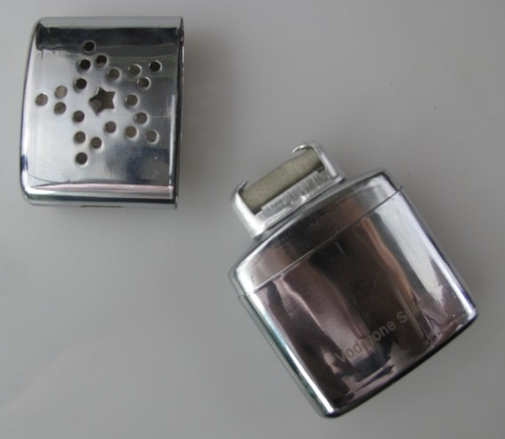

首先如图把盖子拔开
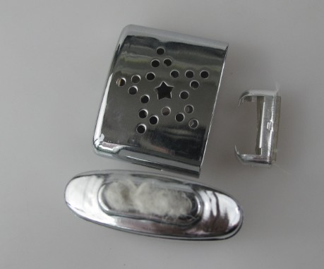
把炉头拆下，把里面的棉花稍微挑一点出来。
加油，均匀加。
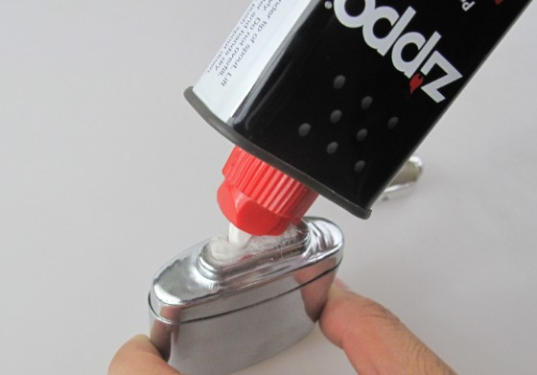
均匀滴进去
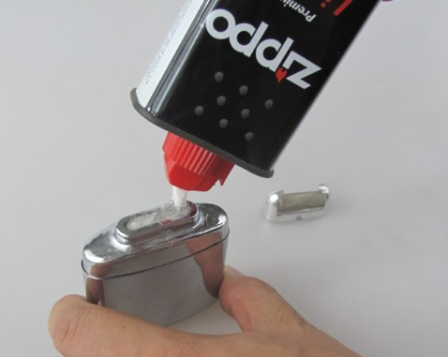

滴好油后把炉头盖上
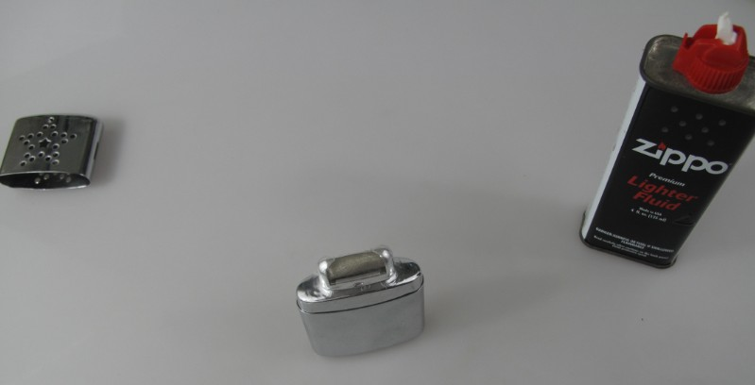
点燃上面的石棉网，要注意上面的石棉网应该是圆柱形的，可以和下面的棉花接触到。
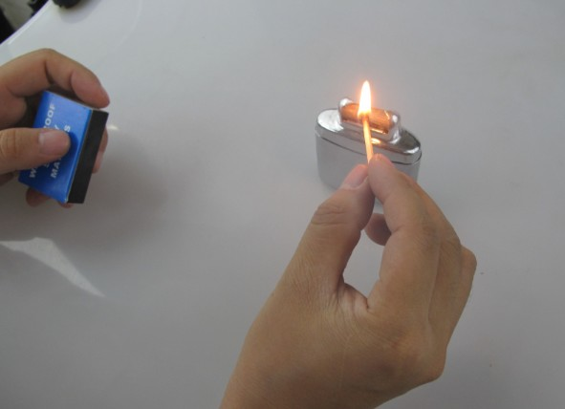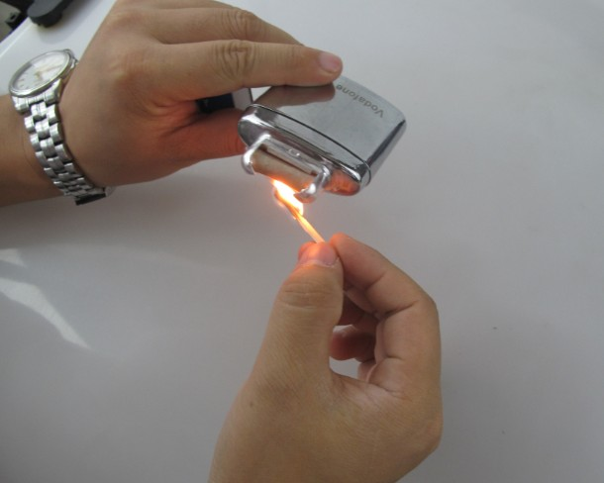
我们为了点快点，就在石棉网上稍微洒了2滴油。这样明火比较厉害,这里不建议按照我们的方法操作。我们是为了点快点，因为是普通火柴烧得很慢，您只要用打火机烧，很快可以烧红的
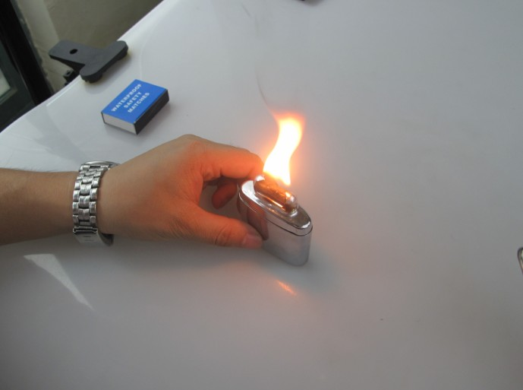
火过没几秒就很小了。然后逐渐熄灭
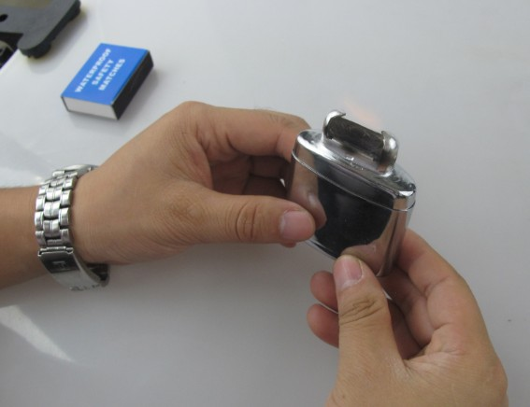
第一次用，所以熄灭了以后有烟会冒起来，不过过一会也会消失的。
用力吹一下炉头，可以看到炉头里面是通红的，这时候已经点好了，然后盖上盖子即可使用，发热时间和滴油的多少相关，另请留意，油至少要均匀滴至浸湿棉花，但也不要过多，过多溢出来碰到明火可能会出意外。
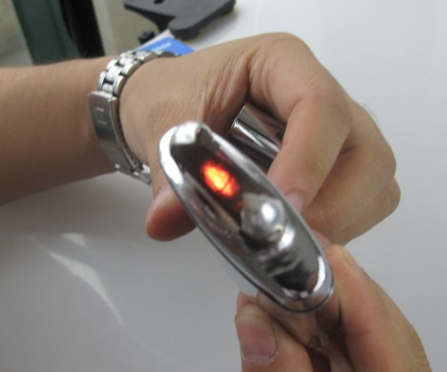
请留意炉头上的石棉，正常情况下应该是圆柱形的，如果压扁了麻烦把它弄圆，不然可能会和下面的棉花接触不良
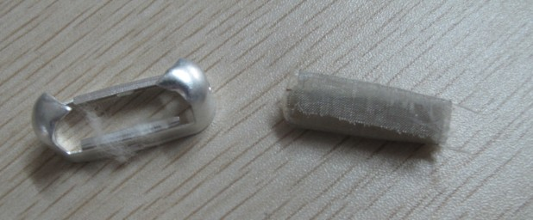
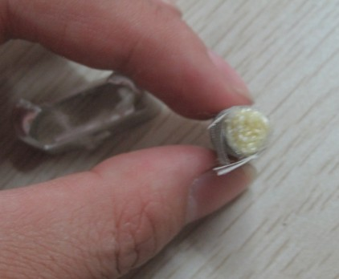
另外我们的怀炉不含煤油，需要自己配置煤油，建议用正规的ZIPPO油

